【 面向未来的战略推演与增长模式设计 】

战略解码：增量业务设计与管理变革

——数字化时代，洞察并抓住机会实现转型升级，未战先赢——
主讲：王京刚 博士
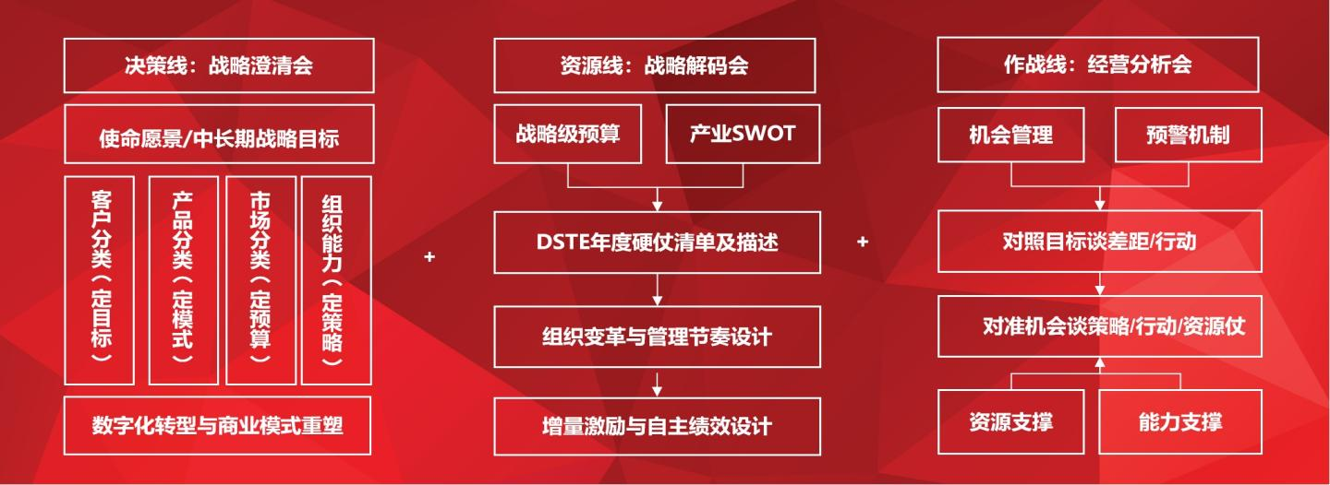

带你揭秘头部企业逆势增长及业务设计的创新机制
制定增量规划 下达增量任务 制定增量预算 落实增量绩效
让企业在高风险的战略变革中处于领先地位

参加对象：董事长与高管团队(营销/产品研发/供应链/战略/人资/财经负责人)
开课形式：企业内部沙盘推演、公开课、线下课、工作坊

▍帮助企业找到数字化时代跨越式增长的秘诀
痛点01：缺少产业级的战略规划，没有解码出持续增长的关键路径，企业内部缺乏识别增长机会的方法，导致长期战略业务投入不足，经营行为过于短期化与泡沫化；
痛点02：创新力不足，商业模式不清晰，转型升级动力不足，战略指向未来3-5年，而考核只关注当期经营要求，执行层都关注眼前和短期利益，导致优秀人员不愿挑战新业务、新产品、新区域，无法开疆扩土；
痛点03：数字化化时代，老板看到全是机会，员工看到全是困难。领导将目标往下强压，员工通过糟糕的完成率证明领导是错的，没有高远追求和雄心壮志，只有瞻前顾后和政策博弈；
痛点04：组织协同不到位，例如：战略部管规划，营销部定任务，财务部做预算，人资部考绩效，四个部门从自身出发，意见不一致，信息不沟通、不关联，公司净利润无人关心；
痛点05：业务规模越来越大，经营风险层出不穷，摁下葫芦起了瓢，没有一抓到底的预警、纠偏机制；没有把管理能力架设在组织上、流程上、体系上。
痛点06：各部门不断申请编制需求，但人效不增长，人均薪酬增长慢，员工抱怨多，没有解决措施和路径；考核牵引分钱而不是挣钱，没有给奋斗者加满油。
归结为一句话，趁着2022还没有到来，形成对未来的战略判断：就是在哪儿增长？增长多少？怎么增长？要形成系统的增长路径和战略控制点，最终把新的商业构想转化为商业价值。

▍课程两个核心价值点
1、能力迁跃：企业变革不是盲目引进职业经理人，或单一学习某种模式，更不是某一个职能部门“孤岛式”建立体系；而是先建立系统框架，在经营中不断解决问题，同步提升组织绩效与个人能力，把管理能力架设在组织上、流程上、体系上；
2、价值穿透：为企业制定“公司战略+业务战略+职能战略”提供了直指落地的操作模式，帮助企业建立“市场分类定位、产品分类策划、营销分层突破、团队分级管理、核算分灶吃饭、激励分步实施、预警分级复盘”的精细化战略协同模式，有针对性的解决企业自己做的战略“不系统”的典型问题。

▍本次研讨班收益
1、让战略落下来：将公司战略解码到组织行为，使各部门主动承担挑战性任务并积极寻找路径、提出资源需求，基于部门价值定位，输出组织绩效方案，使各部门主动承担新产品和新市场等增量任务。
2、让组织跑起来：本课程既要讲清楚业务战略规划（SP）是如何制定出来的，更会讲明白如何把业务规划转化为当年的经营计划（BP），以及BP与年度预算、KPI、薪酬包的关系。建立公司、部门效率模型和工资包，分灶吃饭、自我约束、自我管理，全使团队主动协同，形成合力，减少内部摩擦。
3、让知识沉下来：本课程讲求高效学习，通过二十多个行业的案例和大量模板的分享，带领学员们真正掌握IBD增量战略的精髓，找到适合本企业发展的逻辑、工具、方法论，快速驶上高质量发展的快车道。

▍主要内容及价值
一、我们如何突破增长瓶颈：识别增长机会 捕捉战略机遇
主要内容：
1、学习头部企业指数级的增长模式
2、洞察行业及技术等变化，发现行业价值转移趋势
3、洞察客户群需求的变化，领先对手发现客户新需求
4、通过SPAN图和价值链分析构建新商业模式
学习成果、价值：
1、转变思想，聚焦变革
2、如何选择增长快车道
3、把竞争力建立在流程和组织上
4、如何使增量节点清晰、重点突出
解决问题：澄清为何出现“假战略”：企业内部看不到机会，也对增长机会点没有共识。对于未来在哪里有机会，该去哪里找机会，产品部门与营销部门、业务部门与职能部门既看不清，也对不齐。在战略机会原点上没有共识，各部门无法协同、各自为战、一盘散沙、严重内卷，导致企业资源无序耗散，效率低下，业绩与利润双降。

二、我们想做多大：增量业务设计与目标规划
主要内容：
1、增量从哪里来：业绩增量、机会增量
2、各经营单元的战略意图包括哪些内容
3、经营单元或产品线战略目标的分解
学习成果、价值：
1、打通新的组织增量思维
2、梳理各个部门的战略构成
3、梳理战略规划和产品线
解决问题：澄清为何“低增长”：战略意图不分析增量机会点，一刀切地分配资源；年度计划、预算和组织KPI相互割裂，规划、预算和KPI不分级，部门之间争夺资源；或是由于害怕考核不达标而隐瞒增量机会，长此以往，弱化了公司核心竞争力。
沙盘演练：自我诊断与机会识别演练

三、我们如何做大做强：业务设计与客户群规划
主要内容：
1、洞察识别出的机会在哪些细分市场
2、如何评估并选择细分市场为目标市场
3、打造MCST四位一体的业务驱动模式
4、每个产品线的收入预测与差距评估
学习成果、价值：
1、定位清晰的细分市场
2、根据细分市场提供产品与客户定位
3、拉通四位一体的增长战略布局
4、如何进行收入预测与差距评估
解决问题：由于不进行客户细分，不进行客户投资分析，不从增量市场和增量客户出发，只考虑目标任务的制定，年度规划要么变成统计，要么高高在上、虚无缥缈，无法明确完成目标任务的路径， 无法关注增量客户的需求，导致增量目标无法实现，公司发展停滞不前。
沙盘演练：针对全景案例进行业务创新和业务设计的演练

三、我们的关键任务是什么：关键任务解码 年度硬仗清单
主要内容：
1、由市场洞察、战略目标输出产品组合、路标规划
2、产品线：产品从规划进入开发，关键任务清单（责）
3、资源线：如何做出资源预算，事先算赢（权）
4、决策线：通过哪些绩效指标（KPI）来评价（利）
学习成果、价值：
1、业务计划的节点控制
2、打通市场业务计划行动
3、产品高利润的秘密
4、建立“挣钱、分钱、花钱”机制
解决问题：公司应在业务计划上关注投入产出比，经营的本质应该回归到以解决供需矛盾为中心，同步建立如何挣钱、分钱、花钱的机制。
沙盘推演：“目标/机会/策略/行动/资源”一致性

五、我们的战略驱动力是什么：增量激励将目标变成结果
主要内容：
1、P指标做大：战略控制节点指标的设计
2、V1指标做强：组织类指标的设计
3、V2指标做久：高管独特贡献指标的设计
4、I1指标做细：独特贡献和个人增量重点指标
学习成果、价值：
1、掌握PVI指标的要点体系建设
2、重点指标激励方法
3、将经营目标变成结果
解决问题：战略设计需要遵从责（关键任务）权（资源预算）利（KPI及奖金）对等的原则，权衡好三者关系，取消提成制，改为毛利以“内部虚拟核算比例+增量计算”的增量激励制度，增量越多，费用包越多，个人收入越多。
沙盘推演：关键岗位的增量激励与考核设计

六、我们还需要哪些组织能力支撑：组织优化与流程创新
主要内容：
1、战略执行效果不理想的根因分析方法
2、理解任职资格在战略管理中的作用
3、如何改善组织氛围提升战略执行力？
4、如何优化组织架构和流程来提升执行力？
5、如何储备战略执行的人才
学习成果、价值：
1、执行效果的分析策略
2、价值观塑造的要点
3、重塑业务领导力
4、流程型组织的创新
5、储备内生人才的方法
解决问题：企业须对组织能力的提升提出建设性的要求或方案，并推动相关部门建立机动灵活的组织形式，建立产品线和资源线，产品线管理绩效；资源线管理任职资格和能力提升。
沙盘推演：如何编写《基于责任中心制的组织机能说明书》

课后作业
1、学员完成自己增量业务设计推进方案；
2、本企业战略落地方案；
3、导师点评辅导、合影、返程。

